ДЕПАРТАМЕНТ ОБРАЗОВАНИЯ ИВАНОВСКОЙ ОБЛАСТИ
Областное государственное казенное общеобразовательное учреждение
«Кинешемская коррекционная школа-интернат»
(ОГКОУ «Кинешемская школа-интернат»)

РАБОЧАЯ ПРОГРАММА
ЭКОЛОГИЧЕСКОГО КРУЖКА
«РАЗНОЦВЕТНАЯ ПЛАНЕТА»

СОСТАВИТЕЛЬ: УЧИТЕЛЬ БИОЛОГИИ
СМИРНОВА ТАТЬЯНА ИОСИФОВНА

2018-19 УЧЕБНЫЙ ГОД

ПОЯСНИТЕЛЬНАЯ ЗАПИСКА

В условиях разностороннего глубочайшего экологического кризиса усиливается значение экологического образования в коррекционной школе как ответственного этапа в становлении и развитии личности ребенка. Поэтому работа учителя биологии и природоведения так актуальна на современном этапе в данном направлении.
Программа кружка «Разноцветная планета» разработана для учащихся школьного возраста 12-13 лет (6 класс коррекционной школы VIII вида) с целью расширения курсов «Природоведение» и «Биология».

Цель программы:
Познакомить обучающихся с многообразием мира живой природы, с теми сложными, но хрупкими взаимоотношениями, которые установились между живыми организмами за миллионы лет эволюции, заставить задуматься об огромной роли человека в сохранении экологического равновесия и его ответственности за происходящее на планете.

Основные задачи программы:
Образовательные
- Увеличение кругозора обучающихся с ОВЗ.
- Освоение и углубление знаний об окружающем мире, единстве и различиях природного и социального, о человеке и его месте в природе.
- Расширение, обогащение и популяризация биологических и экологических знаний у подростков.
- Ознакомление школьников с правилами поведения в природе и, как следствие, формирование их адаптации в самостоятельной жизни.
- Коррекция умений наблюдать, характеризовать, анализировать, обобщать объекты окружающего мира.
Развивающие
- Развитие навыков общения и коммуникации.
- Воспитание экологической культуры и чувства ответственности за состояние окружающей среды.
- Формирование приемов, умений и навыков по организации самостоятельной познавательной деятельности.
Воспитательные
- Воспитание интереса к миру природы.
- Формирование навыков экологической культуры, бережного отношения к природе и её богатствам.
- Воспитание ответственного отношения к порученному делу.

Условия реализации программы
- Возраст детей, участвующих в реализации данной программы: 12-13 лет.
- Продолжительность образовательного процесса - 1 год.
- Количество часов – 1 учебный час в неделю. За год 34 занятия.

Формы организации деятельности учащихся на занятиях
- Групповая
- Фронтальная
- Индивидуальная

Формы и методы, используемые в работе.
Словесно-иллюстративные методы: рассказ, беседа, дискуссия, работа с дополнительной литературой.
Репродуктивные методы: воспроизведение детьми полученных и добытых из различных источников знаний во время выступлений на занятиях кружка.
Наглядные: просмотр видео-, кинофильмов, компьютерных презентаций, биологических коллекций, плакатов, моделей и макетов.

Работа кружка охватывает разные направления.
Это общешкольные праздники, викторины, познавательные игры, экскурсии, акции, конкурсы, игры, беседы, просмотр кинофильмов и презентаций. Все они направлены на воспитание у ребят интереса к проблемам окружающей нас природы и экологии.

Ожидаемый результаты:
Метапредметные
- коррекция экологического мышления, умение применять его в познавательной, коммуникативной, социальной практике и профессиональной ориентации.
Регулятивные
- умение определять и формировать цель деятельности на занятии с помощью учителя;
- умение проговаривать последовательность действий на занятии;
- умение высказывать своё предположение (версию) на основе работы с дополнительными материалами;
- умение работать по предложенному учителем плану;
- мотивации к углубленному изучению предметов естественного цикла;
Познавательные : - обогащение знаний о влиянии природы Земли на жизнь и деятельность людей, путях ее сохранения и рационального использования; - оснащение приёмами работы с картой, статистическим материалом, экологическая культура;
- умение пользоваться современными источниками информации; работать с научной и учебной литературой;
- умение находить ответы на вопросы в тексте, иллюстрациях;
- умение делать выводы в результате совместной работы класса и учителя
- положительная динамика социальной и творческой активности обучаемых, подтверждаемая результатами их участия на уроках биологии и в конкурсах различного уровня.
Коммуникативные
- повышение коммуникативности школьников;
- умение оформлять свои мысли в устной и письменной форме (на уровне предложения или небольшого текста);
- умение слушать и понимать речь других;
- умение грамотно читать и пересказывать текст, выбирать из него главное;
- умение договариваться с одноклассниками совместно с учителем о правилах поведения и общения и следовать им;
- умение учиться работать в паре, группе; выполнять различные роли .
Личностные
- умение использовать знания о географических, экологических явлениях в повседневной жизни; - соблюдение норм экологического поведения в быту и окружающей среде;
- умение оценивать поступки людей, жизненные ситуации с точки зрения общепринятых норм и ценностей; оценивать конкретные поступки как хорошие или плохие;
- умение эмоционально «проживать» проанализированное, выражать свои мысли;
- умение понимать эмоции других людей, сочувствовать, сопереживать;
- умение высказывать своё мнение, отношение к услышанному или увиденному.

По окончании ознакомления с курсом обучающийся с ОВЗ должен:
- знать, уметь и манипулировать простейшими экологическими терминами понятиями;
- уметь выступить с кратким сообщением перед небольшой аудиторией;
- уметь применять на практике полученные знания и умения, а именно: делать выводы, выявлять закономерности, убеждать и отстаивать свою точку зрения;
- уметь собирать простейшую краеведческую информацию;
- иметь представление об экологических проблемах современного мира и своего региона, микрорайона школы;
- уметь критически оценивать информацию и уметь отстаивать свою позицию;
- приобрести необходимые навыки решения проблем в сфере окружающей среды
- уметь увидеть прекрасное в природе.

Материал программы вводит обучающихся в волнующий мир разгаданных и неразгаданных тайн природы, в мир поражающих воображение фактов и интригующих гипотез. Данный курс раскрывает перспективу создания ситуации, побуждающей школьников к познанию природного окружения, формированию способностей ребёнка к самостоятельному решению доступных познавательных задач, готовность к логическому познанию.

Программа курса “Разноцветная планета” составлена на основе экологического материала и способствует не только расширению и углублению знаний детей об окружающем мире, но и формирует целостное представление о природе на основе развития интеллектуального потенциала обучающихся с ОВЗ, их психического и физического здоровья, тем самым развивая экологический аспект современной культуры. Содержание занятий кружка способствует формированию эстетических чувств обучающихся с ОВЗ.

Материал программы красной нитью пронизан решением вопросов тесной взаимосвязи живой и неживой природы, природы и человека. В связи с этим обучающиеся делают выводы о том, что люди должны беречь и охранять природные богатства, экономно расходовать их. Отдельные занятия кружка непосредственно направлены на реализацию этих задач.

Формирование образа Земли как уникального природного дома человечества, нуждающегося в предельно бережном отношении - важнейшая задача этого курса. Тем самым предлагаемый учебный материал позволяет обеспечить новый,
более высокий уровень экологической образованности и воспитанности учащихся.

В содержании курса «Разноцветная планета» интегрированы знания из различных областей географии, биологии, экологии. При этом необычное, загадочное, удивительное дети находят как в далеких «путешествиях», так и в ближайшем природном окружении.

На занятиях кружка предусмотрена работа с географическими картами не только при знакомстве с историей географических открытий, но и при изучении других вопросов курса (история открытия удивительных растений и животных, родина растений и экзотических фруктов, области распространения интересных животных и насекомых, животный мир океанов и т. д.).

Девиз занятий кружка – «Сохраним планету голубой и зелёной».
Каждое занятие кружка обязательно открывается песней «Разноцветная планета» в исполнении вокальной группы «Юные русы».

Большинство занятий кружка включает в себя соревновательный аспект, в результате которого выявляются лучшие знатоки природы. Победители викторин, интерактивных, дидактических и подвижных игр и конкурсов награждаются значками с изображением эмблемы кружка. Фото-приложение 5. В конце учебного года подводятся итоги, выявляются лучшие знатоки природы, которым присваивается звание «Юный эколог».

На итоговом занятии кружка они награждаются дипломами и призами.
В ходе работы кружка с помощью кружковцев оформляются школьные стенды с материалами страниц на темы: «Оранжевые пятна Земли», «Чёрные пятна на планете», «Планета краснеет, а мы?», «Моя голубая планета», «Зелёное кружево планеты». Фото-приложение 6.

Ежегодно воспитанники интерната принимают активное участие в областной экологической акции на тему «Удивительное рядом с нами».

Содержание программы курса
«Разноцветная планета»
Тема 1. Вводное занятие. Раскрасим нашу планету. 1 час
Тема 2. Оранжевый и жёлтый цвет на карте Земли. 6 часов
Тема 3. Белая одежда планеты. 7 часов
Тема 4. Чёрные пятна на планете. 3 часа
Тема 5. Планета краснеет, а мы? 3 часа
Тема 6. Голубые просторы Земли. 8 часов
Тема 7. Зелёное кружево планеты. 5 часов
Тема 8. Заключение. 1 час

Календарно-тематический план программы кружка «Разноцветная планета»

№  п/п | Тема занятия | Кол-во часов | Дата проведения
Вводное занятие. |  | 1
1/1 | «Раскрасим нашу планету». | 1
Оранжевый и жёлтый цвет на карте Земли. |  | 6
2/1 | Пустыни идут в наступление. | 1
3/2 | Жёлтый и оранжевый цвет в мире животных. | 1
4/3 | Удивительно жёлтые явления природы. | 1
5/4 | Золотая осень. | 1
6/5 | Грибное лукошко. | 1
7/6 | Осенние хлопоты зверей. | 1
Белая одежда планеты. |  | 7
8/1 | Антарктида. | 1
9/2 | Удивительно белые явления природы. | 1
10/3 | Животные-альбиносы. | 1
11/4 | «Ах, снег, снежок…» | 1
12/5 | Зима. | 1
13/6 | Зимовка зверей. | 1
14/7 | Зимние виды спорта. | 1
Чёрные пятна на планете. |  | 3
15/1 | Планета сердится. | 1
16/2 | Чёрный цвет в животном мире. | 1
17/3 | Путешествие к звёздам. | 1
Планета краснеет, а мы? |  | 3
18/1 | Красная Земля. | 1
19/2 | Красная книга планеты Земля. | 1
20/3 | В мире красных животных. | 1
Голубые просторы Земли. |  | 8
21/1 | На голубых страницах планеты. | 1
22/2 | На просторах океанов и морей. | 1
23/3 | Самые удивительные озёра планеты Земля. | 1
24/4 | Байкал. | 1
25/5 | Загадки простой воды. | 1
26/6 | Магеллан и Жак-Ив Кусто – удивительные люди планеты. | 1
27/7 | Голубая фауна. | 1
28/8 | Весёлая рыбалка. | 1
Зелёное кружево планеты. |  | 5
29/1 | Они такие разные – растения нашей планеты. | 1
30/2 | Самые-самые среди растений. | 1
31/3 | В мире лечебных растений. | 1
32/4 | Опасные растения планеты. | 1
33/5 | Они – зелёные. В мире фауны. | 1
Заключение |  | 1
34/1 | Пусть наша планета всегда будет голубой и зелёной! | 1

Содержание занятий.
Вводное занятие.
1/1. Раскрасим нашу планету.
Уточнение списка членов кружка. Выбор старосты. Выяснение целей и задач. Подбор девиза. Эмблема. Разучивание песни-вступления. Беседа «Краски планеты Земля». Рисование на тему «Разноцветная планета». Подготовка к школьной выставке рисунков.

Жёлтый и жёлтый цвет на карте Земли.
2/1. Пустыни идут в наступление.
Что такое пустыня (видеоролик). Пустыни на карте планеты Земля (путешествие по карте с презентацией). Видеоролик «Аральское море». Интересные факты о пустынях. Игра с картинками на закрепление терминов. Загадки о природе пустынь. Мультфильм о голоде в пустыне.
3/2. Жёлтый и оранжевый цвет в мире животных.
Презентация с музыкой, загадками и выступлениями ребят. Работа с Красной книгой животных по теме «Жёлтые страницы Красной книги». Видеоролики о жёлтых животных («Мангуст против королевской кобры», «10 удивительных фактов про осьминогов», «Черепахи»).
4/3. Удивительно жёлтые явления природы.
Презентация по теме. Видеоролики «Как возникает гроза и молния», «Шаровая молния», «Редкий мираж в Китае», «Как вести себя в грозу», «Почему опасно купаться в грозу»).
5/4. Золотая осень.
Что означает жёлтый цвет? Цветотерапия. Развивающие мультфильмы совы «Времена года. Сентябрь. Октябрь. Ноябрь». Конкурс на лучший рассказ о золотой осени. «Золотая осень с озорницей Машей» (интерактивная игра). Экскурсия в осенний парк.
6/5. Грибное лукошко.
Занятие с играми, загадками, стихотворениями, музыкой, видеороликами по теме «Грибы-грибочки», «10 сногсшибательных фактов о грибах» - видеоролик. Мультфильм «Мухомор и груздь»». Игра «Собери грибы в лукошко». Беседа о правильном сборе грибов и отличии ядовитых и съедобных грибов.
7/6.Осенние хлопоты зверей.
Беседа. Видеоролик «Кто как готовится к зиме», мультфильмы «Мудрые сказки тётушки совы. Осенние заботы», «Что делают звери осенью». Интерактивная осенняя викторина.

Белая одежда планеты.
8/1. Антарктида.
Географическое положение. Открытие и изучение Антарктиды (виртуальное путешествие с последующей викториной). Видеоролики «Семь удивительных обитателей Антарктиды», «Как говорят животные», «Факты об Антарктиде».
9/2. Удивительно белые явления природы.
Презентация по теме с последующей игрой на закрепление терминов. Видеоролики «Брайникс», «Утренняя глория», «Снежные лавины».
10/3. Животные-альбиносы.
Презентация по теме с выступлениями ребят и загадками. Видеоролик «12 редких животных-альбиносов». Работа с Красной книгой животных по теме «Белые страницы Красной книги». Интерактивная игра «Знание – сила». Итог – общешкольное занятие «Эти удивительные животные» Фото-приложение 2.
11/4. «Ах, снег, снежок…»
Беседа «Свойства снега». Мультфильм «Откуда берётся снег?» Презентации на тему «Что мы знаем о снеге?» и «Следы на снегу» с загадками и пояснениями. Видеоролики «Вода-мороз», «12 животных, которые научат вас любить снег», «Зимовье зверей», «Ворона, которая катается на майонезной крышке».
12/5. Зима.
Конкурс на лучший рассказ о зиме. Видеоролик «Что такое зима». Пение караоке «Белые снежинки», «У леса на опушке». Зимняя физкультминутка. Мультфильм «Зимняя сказка». Викторина о зиме. Конкурс рисунков на тему «Не рубите ёлку». Экскурсия в зимний парк.
13/6. Зимовка зверей.
Беседа по теме. Презентации «Кто как зимует?», «Как зимуют насекомые?». Видеоролики «Лиса. Зимняя охота на мышей», «Первый снег. Приколы с животными». Мультфильм «Зимовье зверей». Викторина «Как зимуют звери и птицы?».
14/7. Зимние виды спорта.
Беседа по теме. Презентация «Зимние виды спорта» Работа с терминами. Викторина «Назови вид спорта». Видеоролик «Удивительные виды спорта». Зимние игры с детьми.

Чёрные пятна на планете.
15/1. Планета сердится.
Беседа «Почему сердится природа?» Презентации «Человек и природа», «Природа мстит», «Природа против людей». Видеоролики «Самые ужасающие явления природы», «Берегите природу». Мультфильм о гармонии человека с природой».
16/2. Чёрный цвет в животном мире.
Презентация по теме с выступлениями детей и загадками. «Чёрные страницы кКрасной книги» - занятие. Мультфильм «Жил на свете чёрный кот». Работа с Красной книгой животных по теме «Чёрные страницы Красной книги».
17/3. Путешествие к звёздам.
Виртуальная экскурсия по звёздному небу. Видеоролик «Путешествие по Солнечной системе». Игровая программа.

Планета краснеет, а мы?
18/1. Красная Земля.
Презентация с выступлениями обучающихся о красных объектах природы. Видеоролики «Почему Красное море называют красным?», «Огненный торнадо в Бразилии». Презентация-сказка на тему «Планета краснеет, а мы?»
19/2. Красная книга планеты Земля.
Экскурсия в детскую библиотеку. Работа с Красной книгой. Презентация по теме. Видеоролики «Почему Красная книга так называется?», «Выхухоль».
20/3. В мире красных животных.
Презентация с загадками, подкрепляемая выступлениями обучающихся. Работа с Красной книгой животных по теме «Красные страницы Красной книги». Мультфильм «Весёлые динозаврики. Тиранозавр».

Голубые просторы Земли.
21/1. На голубых страницах планеты.
Презентация по теме с выступлениями ребят и загадками. Видеоролики о голубых объектах природы: «Водоворот», «Газовые пузыри», «Голубая лава», «Голубые льды Байкала», «Светящийся планктон».
22/2. На просторах океанов и морей.
Путешествие по карте. Презентация по теме. Видеоролик «Остров Сейбл». Викторина о морских обитателях планеты.
23/3. Самые удивительные озёра планеты Земля.
Презентации: «Самые страшные и опасные водоёмы», «Загадочное озеро Фундудзи». Видеоролики: «Лохнесское чудовище», «Самое жуткое озеро в мире», «Самые глубокие озёра мира», «Поведение на зимнем водоёме». Викторина на тему «Вода на планете».
24/4. Байкал.
Виртуальное путешествие на озеро. Работа с картой. Презентация «Байкал – заповедная совесть страны».Видеоролики: «Как образовался Байкал», «Легенда о Байкале», «Животный мир Байкала», «Загадочные явления Байкала». Интерактивная викторина о Байкале.
25/5. Загадки простой воды.
Презентация по теме. Работа с терминами. Викторина на повторение изученных терминов. Рассказы детей о наиболее запомнившихся явлениях природы. Интерактивная игра «Свойства воды». Итог - общешкольное мероприятие «Живая вода».
26/6. Магеллан и Жак-Ив Кусто – удивительные люди планеты.
Презентации: «Кто совершил первое кругосветное путешествие» и «Жак-Ив Кусто». Путешествие по карте вместе с Магелланом. Видеоролик «Рассказ Мишеля Кусто об отце». Отрывок из фильма Жак-Ив Кусто «Киты и кашалоты».
27/7. Голубая фауна.
Презентация на тему «Синие и голубые в мире животных» с загадками и выступлениями ребят. Видеоролик «Самое большое в мире животное – синий кит». Мультфильмы: «Синий кот», «Голубой мультфильм».
28/8. Весёлая рыбалка.
Познавательно-игровое виртуальное путешествие на рыбную ловлю с награждением победителей. Игры. Викторина. Конкурсы. Караоке-песни. Выступления ребят. Фото- приложение 1.
Зелёное кружево планеты.
29/1. Они такие разные – растения нашей планеты.
Презентация с загадками и выступлениями ребят на тему «Удивительные растения планеты Земля». Видеоролик: «10 самых удивительных растений планеты». Интерактивная игра Зелёные друзья». Внеурочная экскурсия по школьной экологической тропе «От дерева к дереву».
30/2. Самые-самые среди растений.
Выступления ребят о самых-самых среди растений с показом презентации «Рекордсмены в мире растений». Видеоролики: «10 самых редких растений мира», «Топ самых редких растений мира». Работа с терминами. Викторина на повторение названий редких растений.
31/3. В мире лечебных растений.
Беседа с детьми о лекарственных растениях. Презентация по теме «Лечебные растения планеты». Рисование лечебных растений. Работа с гербарием. Видеоролик: «Считалка народного лекаря». Интерактивная игра «Путешествие в мир лекарственных растений». Угощение ребят чаем с шиповником. Предупреждение: самолечение недопустимо!
32/4. Опасные растения планеты.
Внеурочная экскурсия в школьный зимний сад. Презентации на темы: «Растения-хищники», « Ядовитые растения». Выступления ребят о ядовитых растениях. Работа с гербарием. Видеоролики: «Самые ядовитые растения в мире», «Ядовитые ягоды», «Загадки про ядовитые ягоды и растения». Дети делают вывод: нельзя собирать незнакомые растения.
33/5. Они – зелёные. В мире фауны.
Презентация с выступлениями ребят и загадками о зелёных животных планеты. Видеоролики «Зелёная мурена», «Мир зелёного цвета, Л. Агутин», «Топиари животных». Работа с Красной книгой животных по теме «Зелёные страницы Красной книги». Викторина на тему «Они – зелёные!».

Заключение.
34/1. Пусть наша планета всегда будет голубой и зелёной!
Праздничная общешкольная развлекательно-игровая программа для детей на тему «Сохраним Землю голубой и зелёной!». Фото-приложение 4. Выявление лучших знатоков природы. Присвоение им звания «Юный эколог» с вручением дипломов и наград.

Информационное обеспечение
При разработке программы использовались материалы Ефимовой Е.Ю. на тему «Удивительный мир природы» и Курушиной Н.М. – «Я познаю мир».
Во время подготовки к занятиям были использованы материалы Интернета (тексты, фото, картинки, презентации, видеоролики, мультфильмы, кинофрагменты).

Фото-приложение
1. «Весёлая рыбалка»
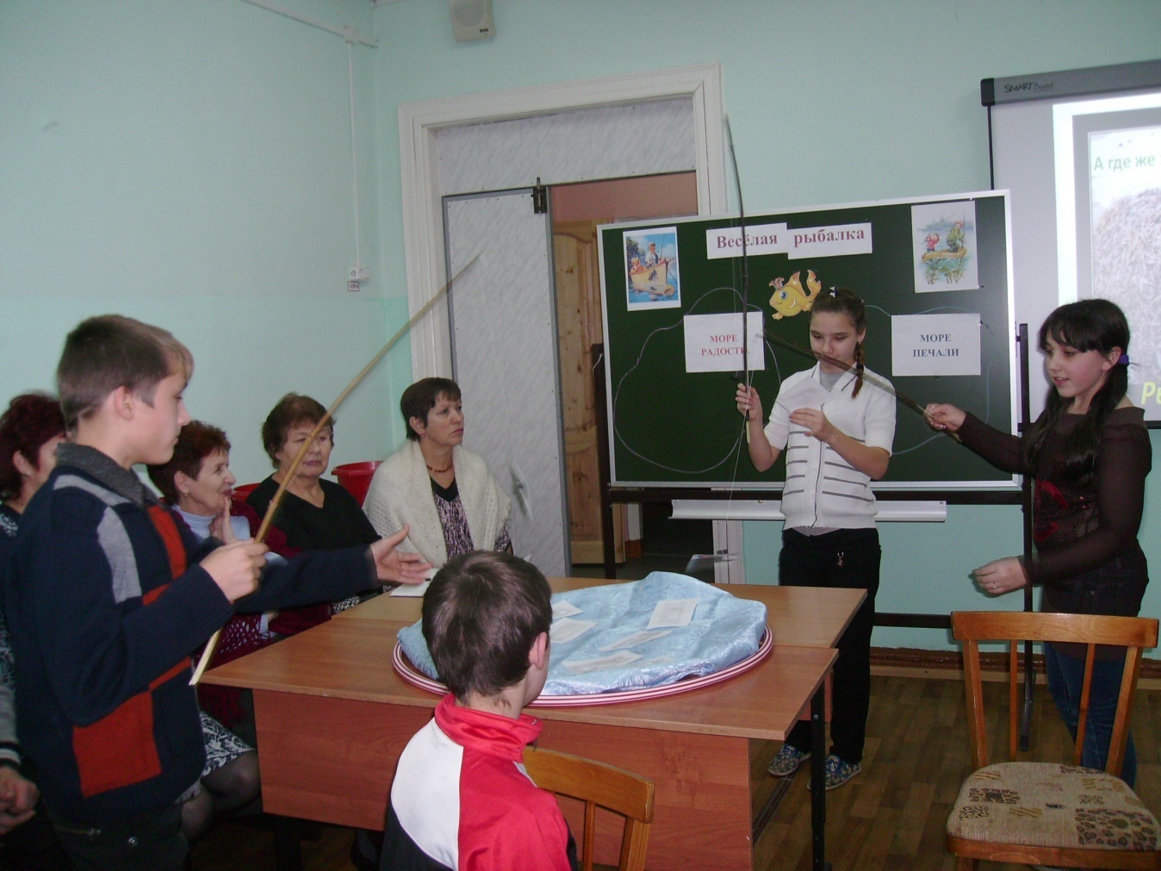
2. «Эти удивительные животные».
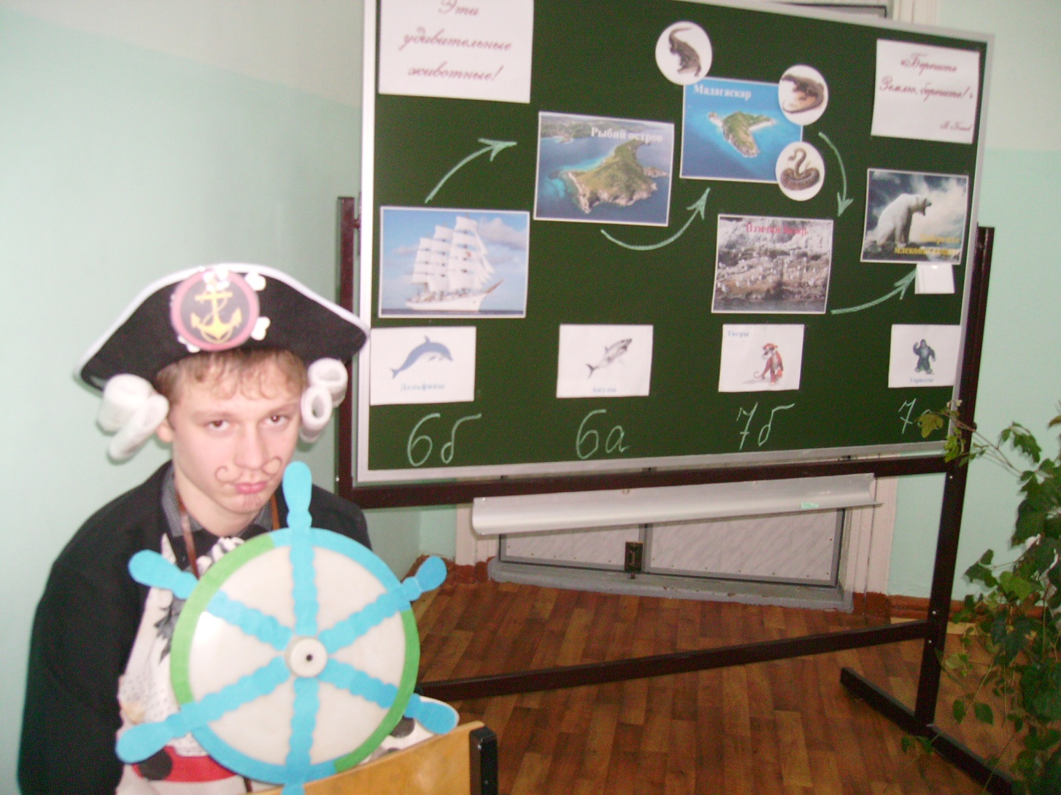
Стендовый материал на тему «Разноцветная планета».
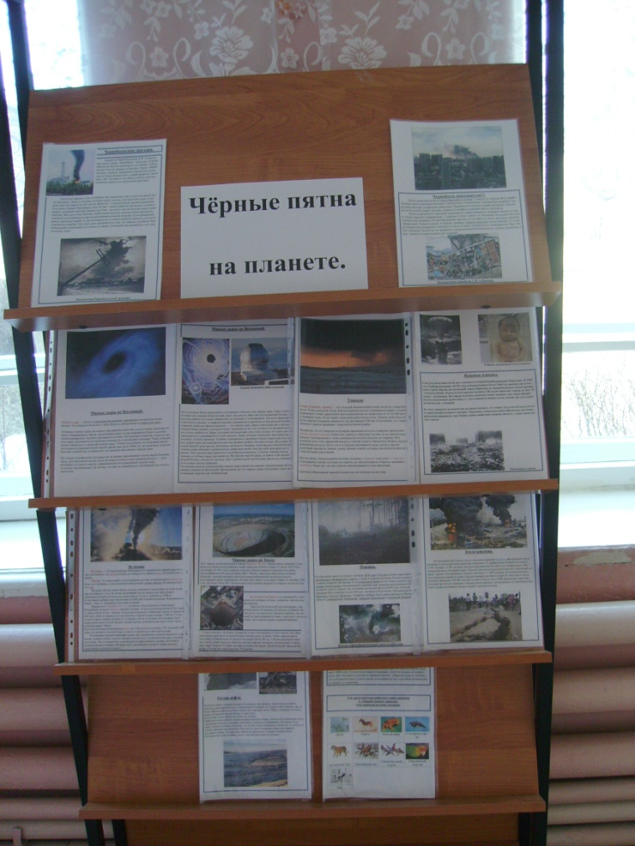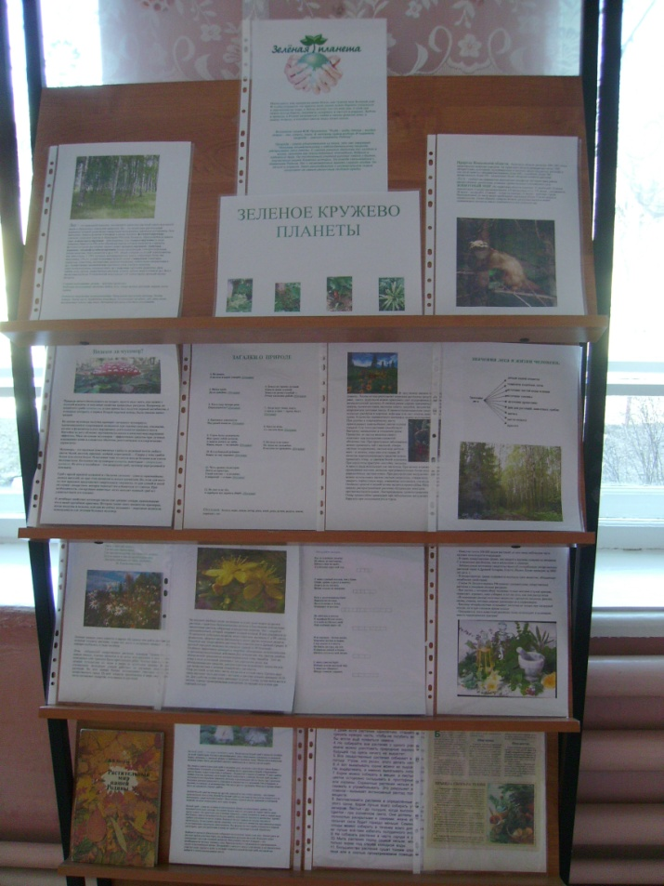
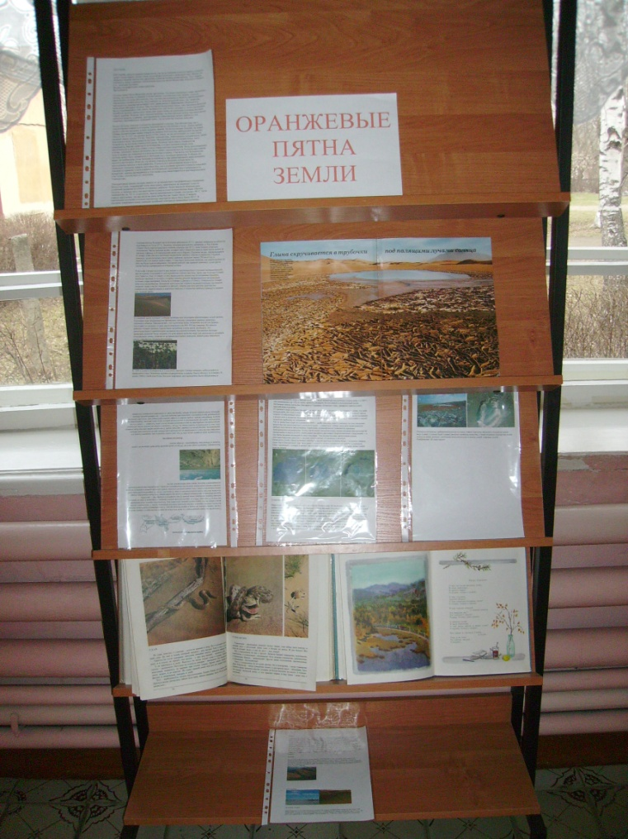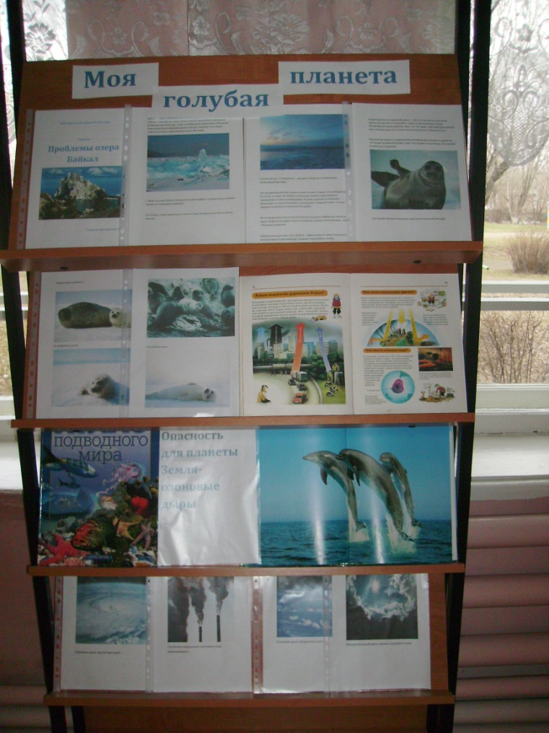
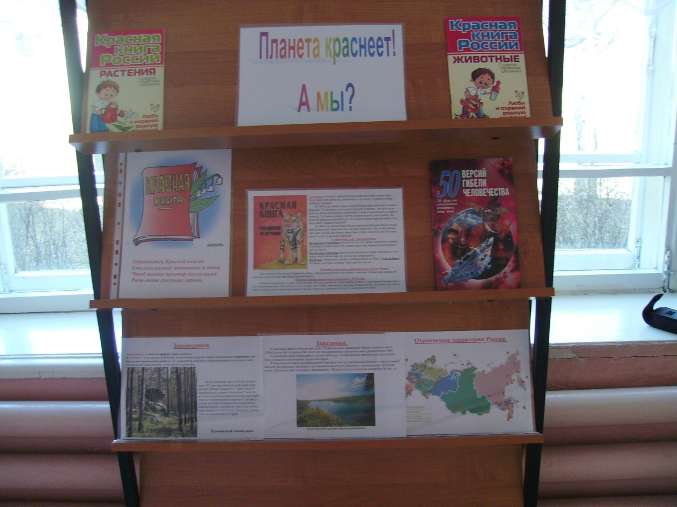

4. «Сохраним Землю голубой и зелёной!»

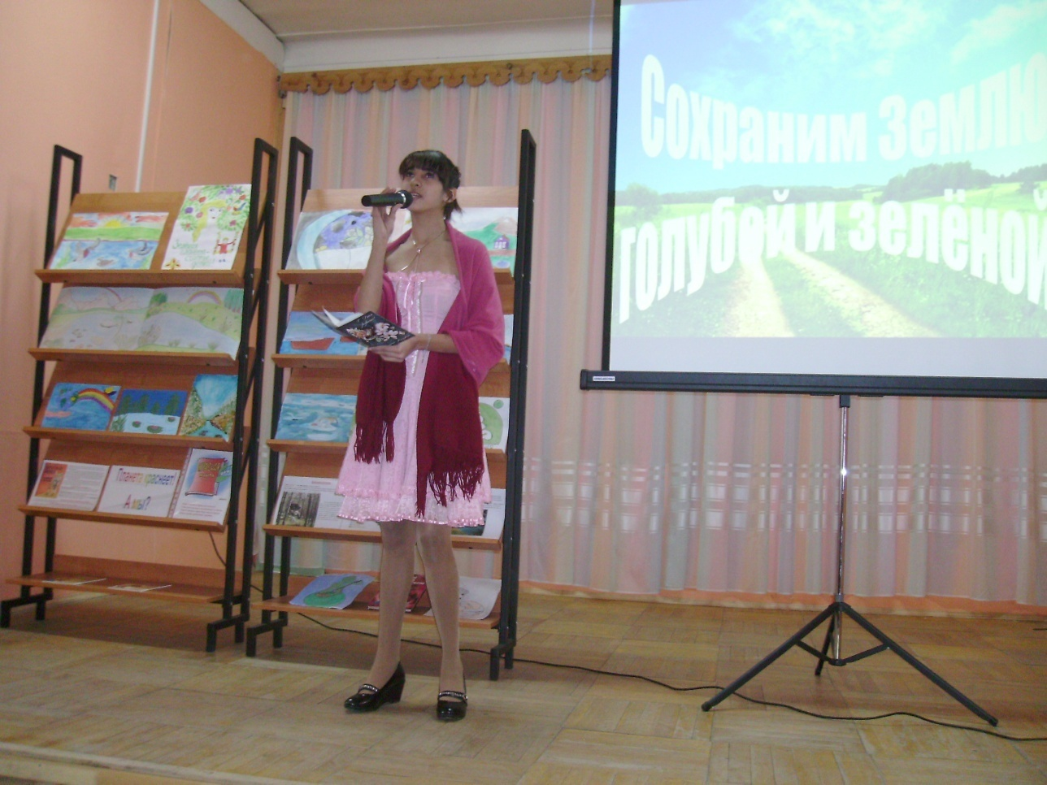

5. Эмблема кружка.
